**A Lebre e a Tartaruga**

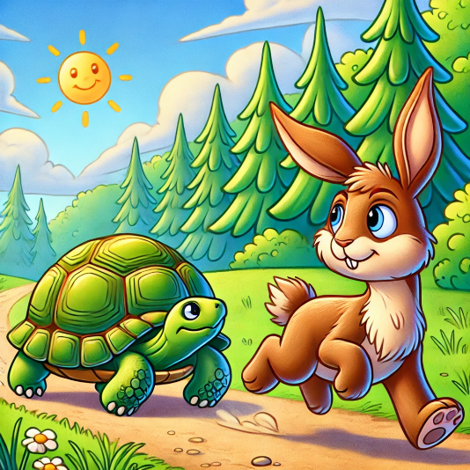Era uma vez uma lebre muito vaidosa que vivia se gabando por ser veloz. Ela ria de todos os outros animais, especialmente da tartaruga, que era muito lenta.

Um dia, cansada de ser zombada, a tartaruga propôs uma corrida. A lebre caiu na risada, mas aceitou.

Quando a corrida começou, a lebre disparou e, vendo que estava muito na frente, resolveu descansar à sombra de uma árvore. Acabou pegando no sono.

Enquanto isso, a tartaruga seguiu devagar, mas sem parar. Passou pela lebre dormindo e cruzou a linha de chegada.

Quando a lebre acordou, correu o mais rápido que pôde, mas já era tarde demais. A tartaruga havia vencido.

**Moral da história:** Devagar e sempre se vai ao longe.

**ATIVIDADE**

1. Questões de interpretação:
   * a) Quem são os personagens principais?

* + b) Qual é o conflito da história?

* + c) Qual atitude da lebre a levou à derrota?

* + d) O que a moral da história quer nos ensinar?

1. Exploração do gênero:
   * Destaque os elementos da narrativa: **personagem (vermelho)**, **tempo (azul)**, **espaço (verde)**, **conflito (amarelo)**, **desfecho (marrom)**, **moral (rosa)**.

* + Converse com os colegas e o professor sobre: o que caracteriza uma fábula?

1. Reescreva a história com alterações criativas em um ou mais elementos da narrativa.

Escolha **um elemento** para alterar:  
a) os personagens (ex: um coelho e uma lesma);  
b) o espaço (ex: corrida no mar, na floresta, na cidade);  
c) o desfecho (ex: a lebre vence, mas ajuda a tartaruga a melhorar).

Agora é sua vez! Reescreva a história “A lebre e a tartaruga”, mas mudando pelo menos um elemento da narrativa.

Exemplo de título: *“A gaivota e o caranguejo”*, *“A corrida da floresta encantada”*, etc.

**Dica**: mantenha a estrutura da história (início, meio e fim), mas crie novas situações, personagens ou finais.

1. Formem duplas ou trios. Cada aluno lerá sua versão modificada da fábula para os colegas. Após cada leitura, os ouvintes devem comentar brevemente:

a) O que mais gostaram na versão do colega?

b) Qual foi a principal mudança em relação à história original?

1. Escolham **uma das histórias reescritas** para apresentar. Podem optar por:

* **Dramatizar** (com falas, ações, encenação simples);
* **Contar oralmente** (em forma de narrativa, como num sarau de histórias).

Cada grupo deve preparar:

* Quem será o narrador;
* Quais personagens estarão na apresentação;
* Como será representado o espaço (desenhos, gestos, cenário improvisado).

**RASCUNHO**

**Narrador:**

**Personagens:**

**Representação do espaço:**